　　　　　　　　むしのと

小学校２年生向け

むしは

どうしてなるの？

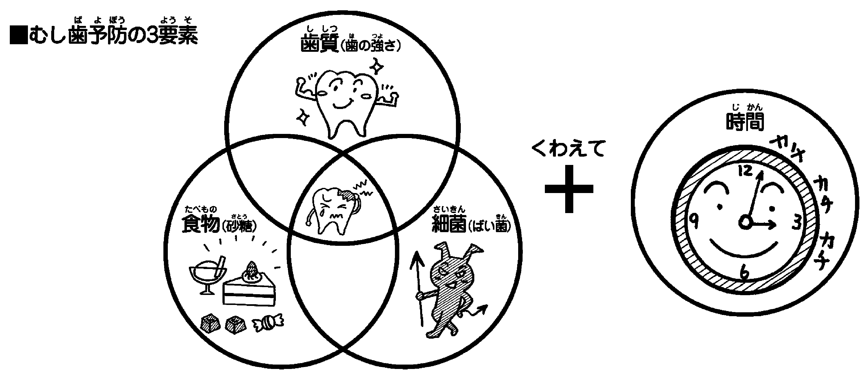

むしのばいと、をふくむべと、。

この３つがかさなっているがいほど、むしになりやすい。

フッ入りのみがきをおう。

フッは、をくしたり、むしのかつどうを

めたりするはたらきがあるよ！

むしをふせぐには

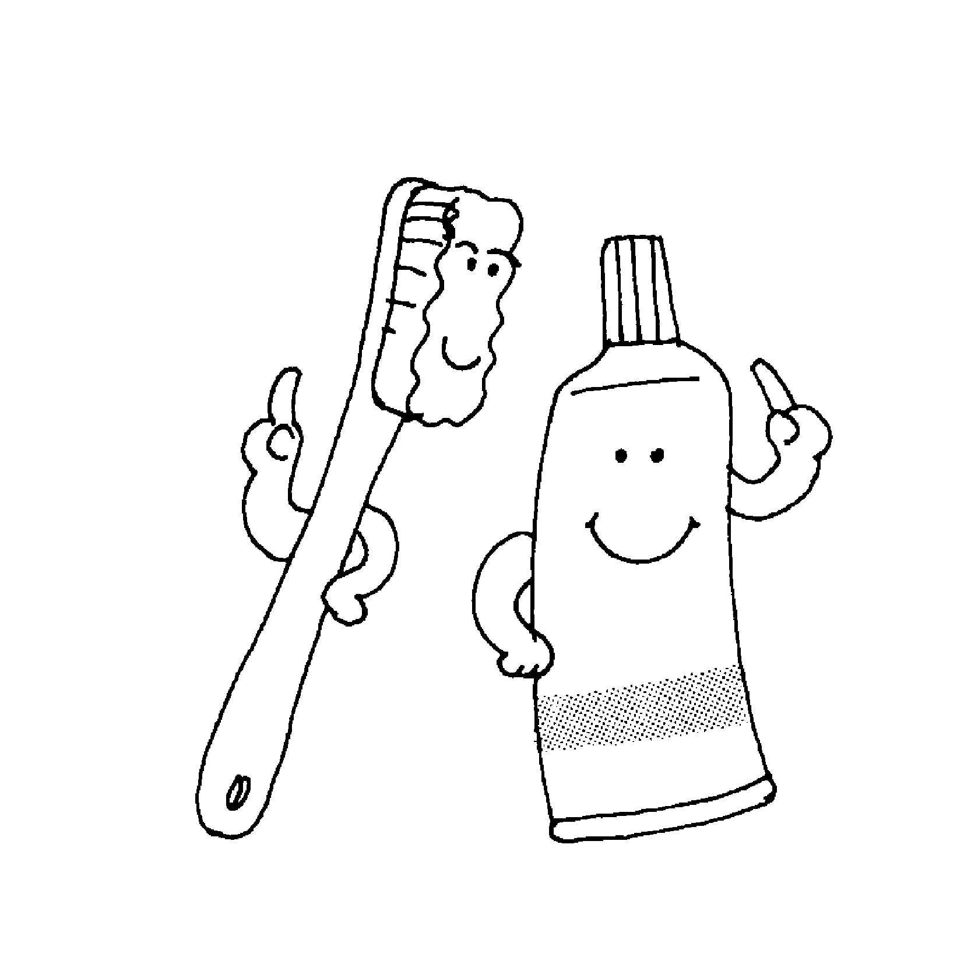

まいにちのみがきもだいじだよ。さんで1に1はけんしんを

うけて、ただしいみがきのやりかたをおしえてもらおう。

作成　八千代市歯と口腔の健康づくり推進会議



☆やっちのっぴいクイズ☆

むしになりやすいおやつはどれかな？

①にぼし　②キャラメル　③ほしイモ　④バナナ

やっち

